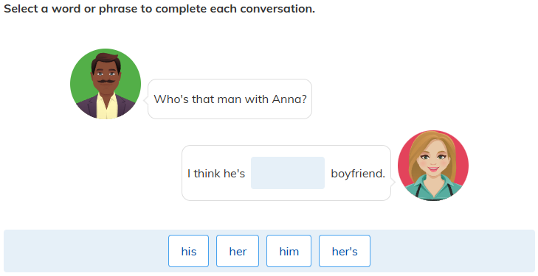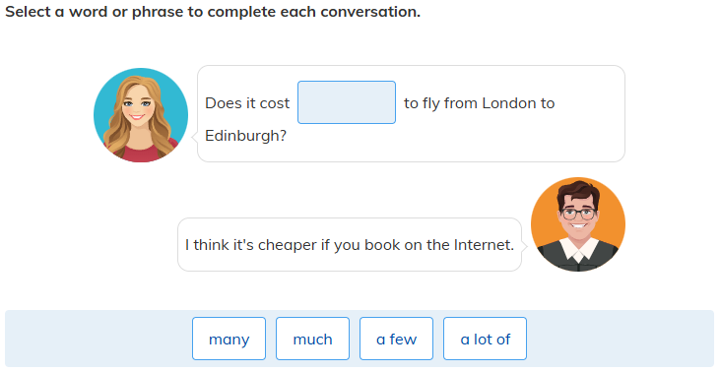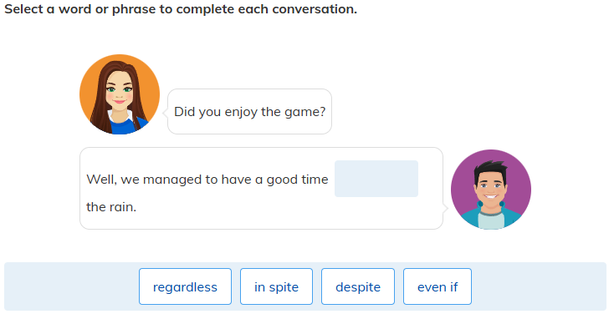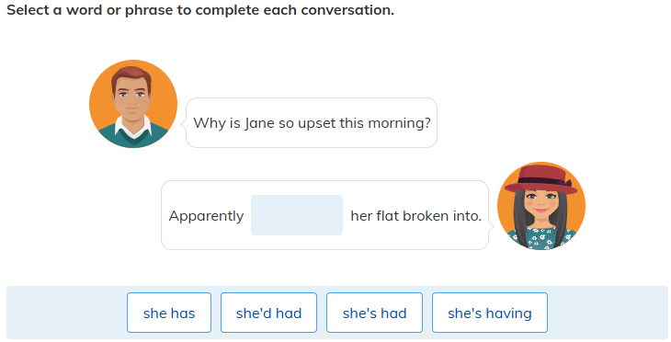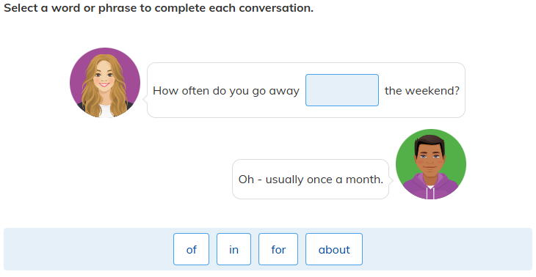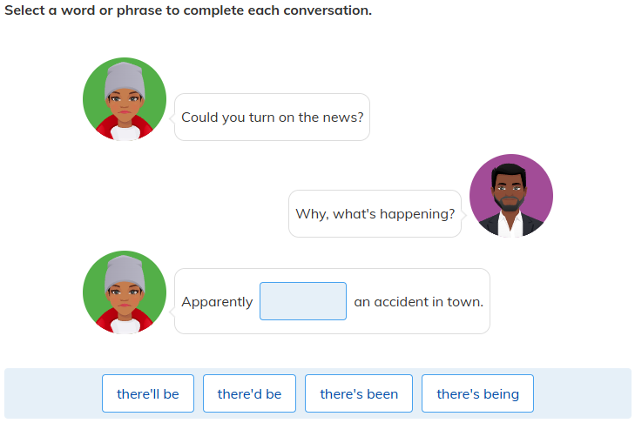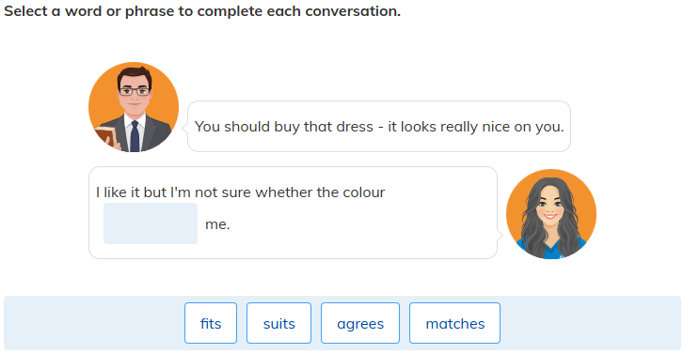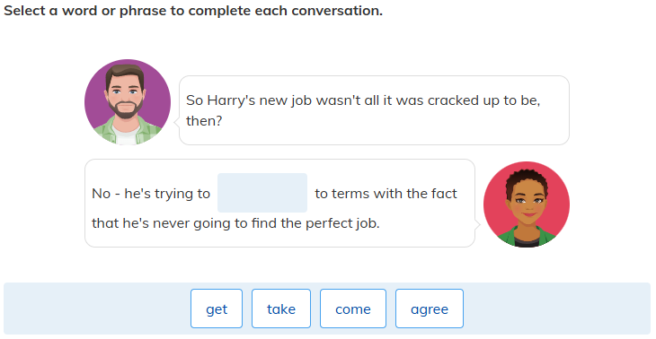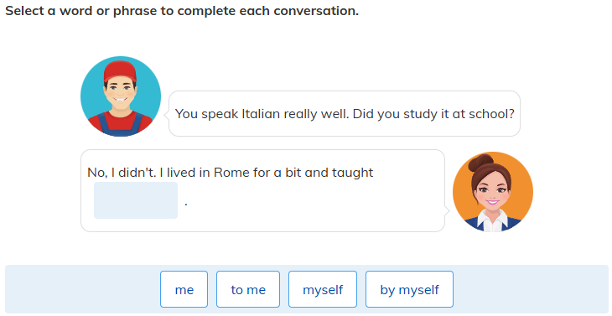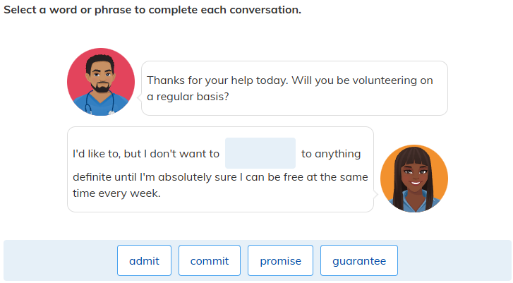

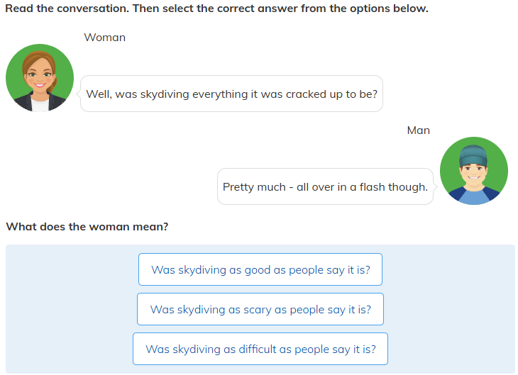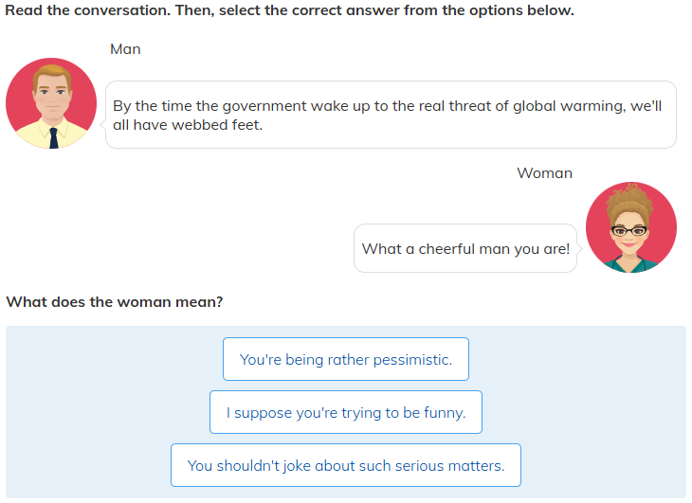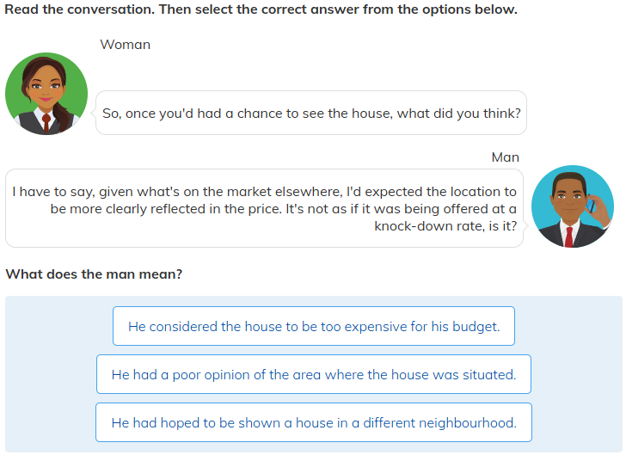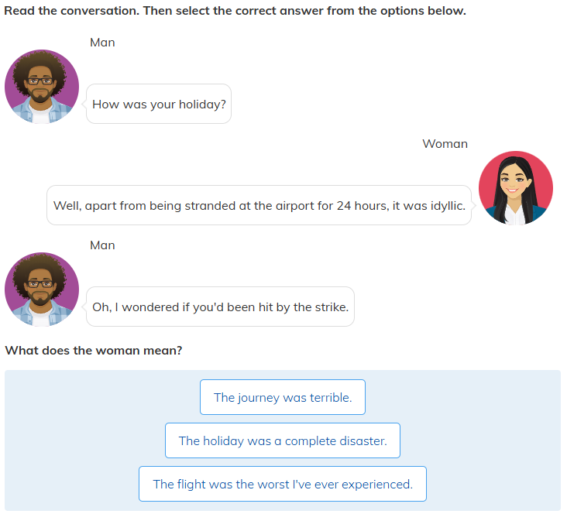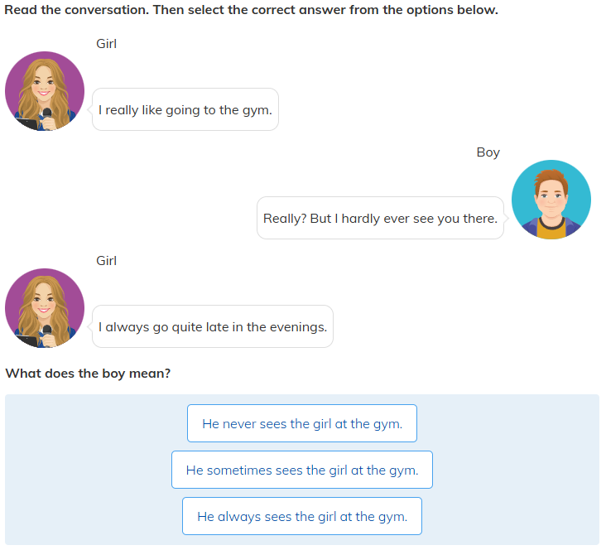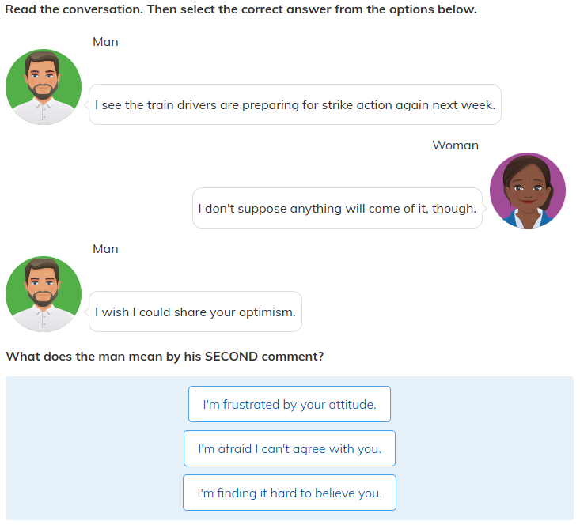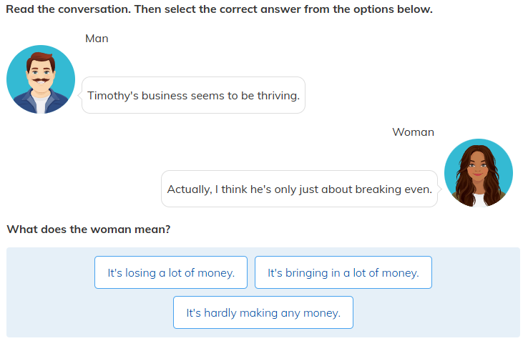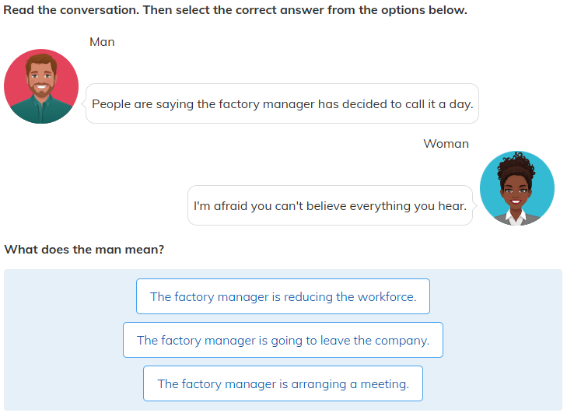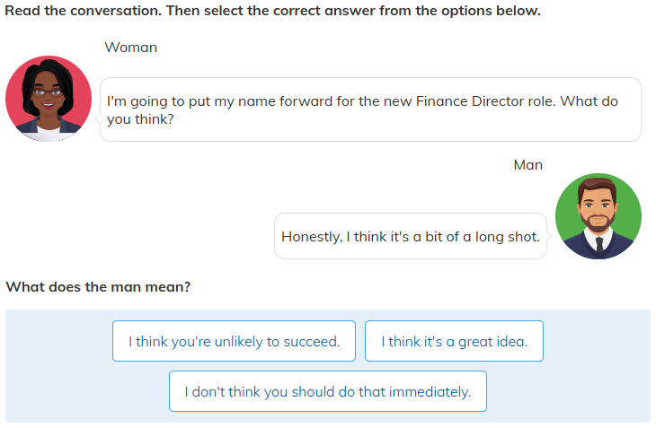

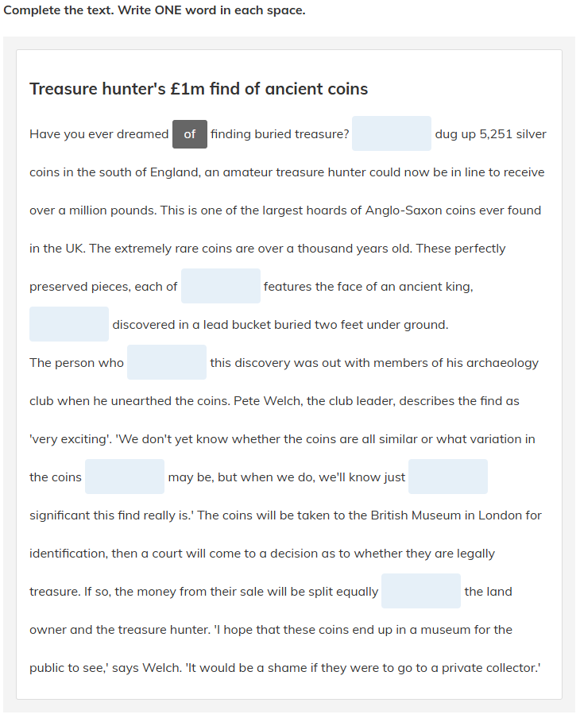

**เฉลยแบบฝึกหัดเติมคำ (Treasure hunter's £1m find of ancient coins)**

1. **Having**  
   (Have you ever dreamed of finding buried treasure? **Having** dug up 5,251 silver coins …)
2. **of**  
   (…These perfectly preserved pieces, each **of** which features the face of an ancient king…)
3. **were**  
   (…**were** discovered in a lead bucket buried two feet under ground.)
4. **made**  
   (The person who **made** this discovery was out with members of his archaeology club…)
5. **there**  
   (…what variation in the coins **there** may be, but when we do, we’ll know…)
6. **how**  
   (…we’ll know just **how** significant this find really is.)
7. **between**  
   (…the money from their sale will be split equally **between** the land owner and the treasure hunter.)

**แปลความเป็นภาษาไทย**

**นักล่าสมบัติพบเหรียญโบราณมูลค่า 1 ล้านปอนด์**

คุณเคยฝันถึงการค้นพบสมบัติที่ถูกฝังไว้หรือไม่? หลังจากที่มีการขุดพบเหรียญเงินโบราณจำนวน 5,251 เหรียญทางตอนใต้ของอังกฤษ นักล่าสมบัติสมัครเล่นคนหนึ่งอาจจะได้รับเงินมากกว่าล้านปอนด์ นี่ถือเป็นหนึ่งในสมบัติเงินตราแบบแองโกล-แซกซอนที่ใหญ่ที่สุดที่เคยถูกค้นพบในสหราชอาณาจักร

เหรียญหายากเหล่านี้มีอายุกว่าหนึ่งพันปี แต่ยังคงได้รับการเก็บรักษาไว้อย่างสมบูรณ์ โดยแต่ละเหรียญมีพระพักตร์ของกษัตริย์ในสมัยโบราณ เหรียญเหล่านี้ถูกค้นพบในถังตะกั่วที่ฝังอยู่ใต้ดินสองฟุต

ผู้ที่ค้นพบเหรียญเหล่านี้กำลังออกไปกับสมาชิกชมรมโบราณคดีของเขาเมื่อได้เจอเข้ากับเหรียญดังกล่าว พีท เวลช์ ผู้นำชมรม บรรยายว่าการค้นพบนี้เป็นเรื่องที่ “น่าตื่นเต้นมาก” เขากล่าวว่า “เรายังไม่รู้แน่ว่าเหรียญทั้งหมดเหมือนกันหรือมีความแตกต่างกันอย่างไร แต่เมื่อเรารู้แล้ว เราจะรู้ว่าการค้นพบนี้มีความสำคัญมากเพียงใด”

เหรียญจะถูกส่งไปยังพิพิธภัณฑ์บริติชในลอนดอนเพื่อทำการตรวจสอบ และจากนั้นศาลจะเป็นผู้ตัดสินว่าเหรียญเหล่านี้ถือเป็นสมบัติที่ถูกกฎหมายหรือไม่ หากใช่ เงินที่ได้จากการขายจะถูกแบ่งเท่า ๆ กันระหว่างเจ้าของที่ดินและนักล่าสมบัติ

เวลช์กล่าวเสริมว่า “ผมหวังว่าเหรียญเหล่านี้จะถูกนำไปจัดแสดงในพิพิธภัณฑ์ให้สาธารณชนได้ชม มันคงน่าเสียดายหากตกไปอยู่ในมือของนักสะสมส่วนตัว”

รูปภาพประกอบด้วย ข้อความ, ภาพหน้าจอ, ตัวอักษร

เนื้อหาที่สร้างโดย AI อาจไม่ถูกต้อง

**บทสนทนา (Conversation)**

Boy: So how was your day at college?  
(วันนี้ที่วิทยาลัยเป็นยังไงบ้าง?)

Girl: It was good. We had to give a talk about our most nerve-wracking experience ever.  
(ก็ดีนะ เราต้องเล่าประสบการณ์ที่ทำให้เราประหม่าที่สุดในชีวิต)

Boy: Go on then, what was yours?  
(แล้วของเธอล่ะ คืออะไร?)

Girl: You remember when we did *Romeo and Juliet* back in year six?  
(จำได้ไหม ตอนเราเล่น *โรมิโอและจูเลียต* ตอน ป.6?)

Boy: Yes, of course. You were brilliant.  
(แน่นอน จำได้ เธอเล่นดีมากเลยนะ)

Girl: I was absolutely petrified. I can remember standing there waiting to come on that first night and I could hardly move. I really thought I was going to pass out.  
(แต่ฉันกลัวมาก ตอนรอขึ้นเวทีคืนแรก ฉันแทบจะขยับไม่ได้ รู้สึกเหมือนจะเป็นลม)

Boy: Well, that's normal. Everyone gets first night nerves, even professionals with lots of experience.  
(อ๋อ ปกติน่ะ ทุกคนมีอาการตื่นเวทีคืนแรก แม้แต่มืออาชีพที่มีประสบการณ์เยอะ ๆ)

Girl: Well, maybe, but my heart was racing 15 to the dozen, and then my mind went completely blank. That was the scariest moment, believe me. Never, never again. It was horrendous.  
(ก็อาจใช่ แต่หัวใจฉันเต้นแรงมาก แล้วสมองก็มืดไปหมด นั่นเป็นช่วงเวลาที่น่ากลัวที่สุดจริง ๆ ไม่เอาอีกแล้ว มันแย่มาก)

**คำถาม (Question)**

How did the girl feel about the experience?  
(ผู้หญิงรู้สึกอย่างไรเกี่ยวกับประสบการณ์นั้น?)

**ตัวเลือก (Choices)**

1. Terrified of forgetting her lines.
2. Worried about feeling unwell while on stage.
3. Excited at the thought of her first stage role.
4. Nervous about performing with experienced actors.

**คำตอบและเหตุผล (Answer & Explanation)**

คำตอบที่ถูกต้อง: **2. Worried about feeling unwell while on stage.**

เหตุผล: ผู้หญิงพูดว่า *“I really thought I was going to pass out.”* → เธอกลัวว่าจะเป็นลมบนเวที

* ไม่ใช่ (1) เพราะแม้เธอพูดว่าลืมบท แต่สิ่งที่เธอกลัวที่สุดคือการจะเป็นลม
* ไม่ใช่ (3) เพราะเธอไม่ได้รู้สึกตื่นเต้น แต่กลับบอกว่า “Never again. It was horrendous.”
* ไม่ใช่ (4) เพราะไม่มีการพูดถึงการแสดงร่วมกับนักแสดงคนอื่น

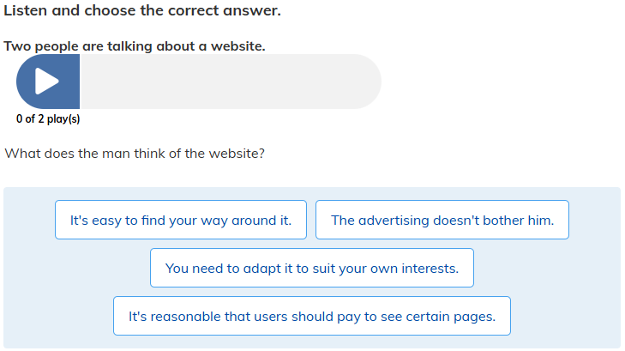

**บทสนทนา (Conversation)**

Woman: Do you know that current affairs website *News Today*?  
(รู้จักเว็บไซต์ข่าว *News Today* ไหม?)

Man: Oh, yes, I use it quite a lot.  
(รู้สิ ฉันใช้อยู่บ่อย ๆ)

Woman: Don't you have to subscribe nowadays to get access to quite a lot of their content?  
(ตอนนี้ต้องสมัครสมาชิกเพื่อเข้าถึงหลาย ๆ เนื้อหาใช่ไหม?)

Man: Yeah, but I think that's fair enough. They've got to charge something to cover some of their costs.  
(ใช่ แต่ฉันว่าก็สมเหตุสมผลนะ เพราะเขาต้องเก็บเงินบ้างเพื่อใช้จ่ายต้นทุน)

Woman: I suppose so. Why? Are you thinking of using it?  
(ก็จริง เธอคิดจะใช้เหรอ?)

Man: Yeah, maybe. Is it basically pretty user-friendly?  
(อาจจะนะ โดยรวมแล้วมันใช้ง่ายไหม?)

Woman: So-so. Some of the advertising's a bit intrusive and navigating your way round isn't always as straightforward as it could be. It takes time, but it has got some very useful content.  
(ก็พอใช้ได้ โฆษณาบางทีก็เกะกะ แล้วการหาทางในเว็บก็ไม่ง่ายเท่าไหร่ แต่ว่ามีข้อมูลที่มีประโยชน์มาก)

Man: That's it. I need a reliable source for stories from Eastern Europe.  
(นั่นแหละ ฉันต้องการแหล่งข่าวที่เชื่อถือได้เกี่ยวกับยุโรปตะวันออก)

Woman: Well, you know, you can tailor it to some extent to your own specific needs, though personally I don't feel I need to do that.  
(จริง ๆ แล้วปรับแต่งตามความต้องการเฉพาะได้บ้างนะ แต่ฉันเองไม่ได้ทำแบบนั้น)

**คำถาม (Question)**

What does the man think of the website?  
(ผู้ชายคิดเห็นอย่างไรเกี่ยวกับเว็บไซต์นี้?)

**ตัวเลือก (Choices)**

1. It's easy to find your way around it.
2. The advertising doesn't bother him.
3. You need to adapt it to suit your own interests.
4. It's reasonable that users should pay to see certain pages.

**คำตอบและเหตุผล (Answer & Explanation)**

คำตอบที่ถูกต้อง: **4. It's reasonable that users should pay to see certain pages.**

เหตุผล: ผู้ชายพูดว่า *“Yeah, but I think that's fair enough. They've got to charge something to cover some of their costs.”* → เขาคิดว่าการเก็บเงินเพื่อเข้าถึงบางเนื้อหาเป็นเรื่องที่สมเหตุสมผล

* ไม่ใช่ (1) เพราะเขาบอกว่า navigation ไม่ค่อย straightforward
* ไม่ใช่ (2) เพราะโฆษณาเป็นสิ่งที่ผู้หญิงพูดถึง ไม่ใช่เขา
* ไม่ใช่ (3) เพราะเขาพูดว่า *“I don’t feel I need to do that”*

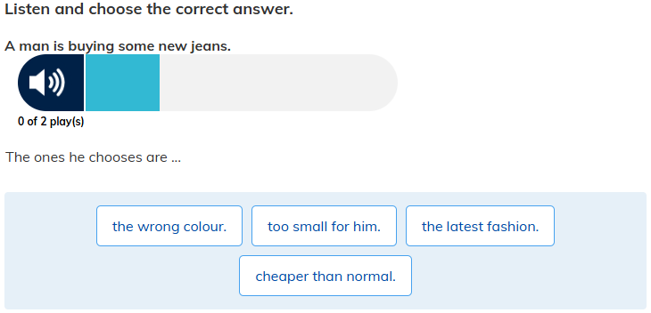

**บทสนทนา (Conversation)**

Man: Have you got these black jeans in a smaller size?  
(คุณมียีนส์สีดำตัวนี้ไซส์เล็กกว่านี้ไหม?)

Shop assistant: I'm afraid they're the last ones.  
(ขอโทษค่ะ ตัวนี้เป็นตัวสุดท้ายแล้ว)

Man: Never mind. I'll take them.  
(ไม่เป็นไร ผมเอาตัวนี้ก็ได้)

Man: How much are they?  
(ราคาเท่าไหร่ครับ?)

Shop assistant: They're on sale this week at half price. That's £35.  
(ตอนนี้ลดราคาอยู่ครึ่งหนึ่ง เหลือ 35 ปอนด์ค่ะ)

**คำถาม (Question)**

The ones he chooses are …  
(กางเกงที่เขาเลือกเป็นแบบไหน?)

**ตัวเลือก (Choices)**

1. the wrong colour.
2. too small for him.
3. the latest fashion.
4. cheaper than normal.

**คำตอบและเหตุผล (Answer & Explanation)**

คำตอบที่ถูกต้อง: **4. cheaper than normal.**

**เหตุผล:**

* ผู้ช่วยร้านบอกว่า *“They’re on sale this week at half price. That’s £35.”* → แปลว่ากางเกงถูกกว่าปกติ
* ไม่ใช่ (1) เพราะเขาเลือกกางเกงสีดำ ไม่ได้บ่นเรื่องสี
* ไม่ใช่ (2) เพราะเขาถามหาไซส์เล็กกว่า ไม่ได้บอกว่าตัวนี้เล็กเกินไป
* ไม่ใช่ (3) เพราะไม่มีการพูดถึงแฟชั่น

รูปภาพประกอบด้วย ข้อความ, ภาพหน้าจอ, ตัวอักษร

เนื้อหาที่สร้างโดย AI อาจไม่ถูกต้อง

**บทสนทนา (Conversation)**

Man: You and your sister are very close in age, aren't you?  
(คุณกับน้องสาวอายุห่างกันนิดเดียวเองใช่ไหม?)

Woman: You like each other.  
(ใช่ คุณสองคนคงสนิทกันนะ?)

Man: In some ways. She's more extrovert than me.  
(ในบางแง่ค่ะ เธอเป็นคนเปิดเผยมากกว่าฉัน)

Woman: I take after my mum more, I think. She's more like dad.  
(ฉันคิดว่าฉันเหมือนแม่มากกว่า ส่วนเธอเหมือนพ่อ)

Man: Yeah, that was my impression. You're like complete opposites.  
(ใช่ ฉันก็รู้สึกแบบนั้น พวกคุณดูตรงข้ามกันเลย)

Woman: Do you see much of her these days?  
(ช่วงนี้คุณเจอกับเธอบ่อยไหม?)

Man: No, but when we are together, people often can't believe we're related because we don't look alike at all.  
(ไม่ค่อยค่ะ แต่เวลาที่เราอยู่ด้วยกัน คนมักจะไม่เชื่อว่าเราเป็นพี่น้องกัน เพราะเราหน้าตาไม่เหมือนกันเลย)

Woman: Hmm, I suppose not. You don't seem to share much with her at all.  
(อืม ก็คงใช่ ดูเหมือนคุณไม่มีอะไรที่เหมือนกันกับเธอเลยนะ)

Man: Well, we do actually. We've got a lot of interests in common.  
(จริง ๆ แล้วเรามีค่ะ เรามีความสนใจหลายอย่างที่เหมือนกัน)

**คำถาม (Question)**

What does she say about her sister and herself?  
(ผู้หญิงพูดอะไรเกี่ยวกับตัวเองและน้องสาวของเธอ?)

**ตัวเลือก (Choices)**

1. They look similar to each other.
2. They spend a lot of time together.
3. They have very different characters.
4. They enjoy different things from each other.

**คำตอบและเหตุผล (Answer & Explanation)**

คำตอบที่ถูกต้อง: **3. They have very different characters.**

**เหตุผล:**

* ผู้หญิงพูดชัดว่า *“She’s more extrovert than me. I take after my mum more, I think. She’s more like dad.”* และผู้ชายก็ย้ำว่า *“You’re like complete opposites.”* → แสดงว่าเธอกับน้องสาวมี **บุคลิกแตกต่างกันมาก**
* ไม่ใช่ (1) เพราะเธอบอกว่า *“we don’t look alike at all”* → ไม่เหมือนกันเลย
* ไม่ใช่ (2) เพราะเธอบอกว่า *“No, but when we are together…”* → ไม่ได้เจอบ่อย
* ไม่ใช่ (4) เพราะเธอปิดท้ายว่า *“We’ve got a lot of interests in common.”* → มีความชอบเหมือนกัน

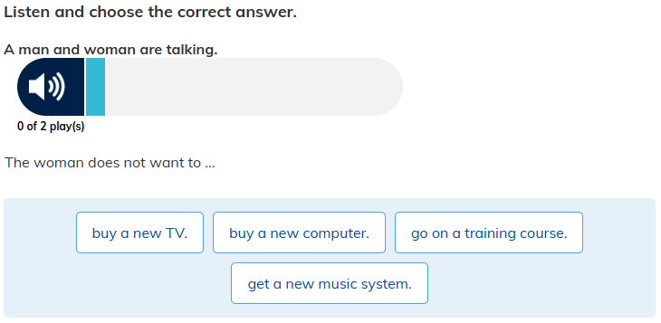

**บทสนทนา (Conversation)**

Woman: Mine's about six years old now.  
(ของฉันใช้งานมาเกือบหกปีแล้วนะ)

Man: Wow, that is quite old. But why don't you think about a new one? They're incredibly cheap these days. You can get a really good one for next to nothing.  
(โห นั่นเก่ามากเลยนะ แล้วทำไมไม่คิดจะซื้อใหม่ล่ะ? เดี๋ยวนี้ถูกมากเลยนะ คุณสามารถหาของดี ๆ ได้ในราคาถูกมาก)

Woman: I know, but I've just bought an expensive music system.  
(รู้จ้ะ แต่ฉันเพิ่งซื้อเครื่องเสียงราคาแพงมา)

Man: Oh, right.  
(อ๋อ เข้าใจแล้ว)

Woman: And I've got all the programmes I need. I can't face the whole thing about setting it up and learning how to use all that software.  
(แล้วฉันก็มีโปรแกรมที่ต้องการครบหมดแล้ว ฉันทนไม่ได้กับการต้องติดตั้งและเรียนรู้วิธีใช้ซอฟต์แวร์ใหม่ทั้งหมด)

Man: No, I know what you mean.  
(อืม เข้าใจเลยว่าหมายถึงอะไร)

**คำถาม (Question)**

The woman does not want to …  
(ผู้หญิงไม่ต้องการจะทำอะไร?)

**ตัวเลือก (Choices)**

1. buy a new TV.
2. buy a new computer.
3. go on a training course.
4. get a new music system.

**คำตอบและเหตุผล (Answer & Explanation)**

คำตอบที่ถูกต้อง: **2. buy a new computer.**

**เหตุผล:**

* ผู้ชายชวนให้ซื้อเครื่องใหม่ (คอมพิวเตอร์) → ผู้หญิงตอบว่าไม่อยากซื้อ เพราะเพิ่งซื้อเครื่องเสียงราคาแพงมาแล้ว และเธอไม่อยากวุ่นวายกับการติดตั้งโปรแกรมใหม่ ๆ
* ไม่ใช่ (1) เพราะไม่ได้พูดถึงทีวี
* ไม่ใช่ (3) เพราะไม่มีการพูดถึงคอร์สเรียน
* ไม่ใช่ (4) เพราะผู้หญิงเพิ่งซื้อเครื่องเสียงใหม่แล้ว ไม่ใช่ว่าไม่อยากได้

รูปภาพประกอบด้วย ข้อความ, ภาพหน้าจอ, ตัวอักษร

เนื้อหาที่สร้างโดย AI อาจไม่ถูกต้อง

**บทสนทนา (Conversation)**

Man: Hi mum, just phoning to see how you are.  
(สวัสดีครับแม่ แค่โทรมาเช็คว่าแม่เป็นยังไงบ้าง)

Woman: Oh, not so good. It's nice of you to ring, but I'm just going to the hospital actually.  
(ไม่ค่อยดีหรอก ขอบใจที่โทรมา แต่จริง ๆ แล้วแม่กำลังจะไปโรงพยาบาล)

Man: Why? What's wrong?  
(ทำไมล่ะ? เกิดอะไรขึ้น?)

Woman: Oh, your dad had an accident while I was out at work. He fell off a ladder when he was trying to fix the light.  
(พ่อของลูกเกิดอุบัติเหตุตอนที่แม่ออกไปทำงาน เขาตกจากบันไดตอนพยายามซ่อมไฟ)

Woman: And this isn't the first time it's happened. He had a bad fall last year. He really should try to be more careful.  
(แล้วนี่ก็ไม่ใช่ครั้งแรก ปีที่แล้วเขาก็เคยล้มหนักมาแล้ว เขาควรระวังตัวให้มากกว่านี้จริง ๆ)

Man: But he's okay though.  
(แต่เขาไม่เป็นอะไรมากใช่ไหมครับ?)

Woman: Oh yes, he'll be fine, but he's hurt his leg quite badly, and he didn't bother to phone me or anything, so I didn't know about it till I got home. I'm not very happy about it, I can tell you.  
(ใช่ เขาจะไม่เป็นอะไรมาก แต่ขาเจ็บค่อนข้างหนัก และเขาไม่โทรบอกแม่เลย แม่เพิ่งมารู้ตอนกลับถึงบ้าน แม่ไม่ค่อยพอใจนัก)

Man: He's going to be alright, you say?  
(แม่บอกว่าเขาจะไม่เป็นอะไรมาก ใช่ไหมครับ?)

Woman: Yes, but one day, you know, he's going to hit his head on something, and that's what really upsets me. I do try to tell him not to do these things, but he just doesn't listen.  
(ใช่ แต่สักวันเขาอาจจะหัวฟาดอะไรสักอย่าง นั่นแหละที่แม่กลัว แม่พยายามบอกแล้วว่าอย่าทำเอง แต่เขาก็ไม่ฟังเลย)

Man: So what have the doctors said?  
(แล้วหมอบอกว่ายังไงบ้างครับ?)

Woman: Well, luckily this time there are no broken bones or anything. But he's still going to be in hospital for a couple of nights. And he does hate it there. So perhaps he'll learn not to climb any more ladders.  
(โชคดีที่ครั้งนี้ไม่มีการกระดูกหัก แต่ต้องนอนโรงพยาบาลสองสามคืน และเขาก็ไม่ชอบอยู่ที่นั่นเลย บางทีเขาอาจจะเลิกปีนบันไดสักที)

Woman: Anyway, I can't stand here talking to you. My bus is in ten minutes.  
(ยังไงก็ตาม แม่คุยนานไม่ได้ รถเมล์จะมาในอีกสิบ นาที)

Man: Listen, just stay where you are. I'll come and pick you up.  
(แม่รอตรงนั้นแหละ เดี๋ยวผมไปรับเอง)

Woman: Oh, will you really? Oh, that'd be wonderful. But don't worry if…  
(จริงเหรอ? ดีมากเลย แต่ไม่เป็นไรถ้า…)

Man: Yeah, no problem. See you in about ten minutes then.  
(ไม่มีปัญหา เจอกันในประมาณสิบ นาทีครับ)

**คำถาม (Question)**

When did the accident happen?  
(อุบัติเหตุเกิดขึ้นเมื่อไหร่?)

**ตัวเลือก (Choices)**

1. when the woman was out
2. when the woman got home
3. when the husband was at work
4. when the husband was on the phone

**คำตอบและเหตุผล (Answer & Explanation)**

คำตอบที่ถูกต้อง: **1. when the woman was out**

**เหตุผล:**

* ผู้หญิงพูดว่า *“Oh, your dad had an accident while I was out at work.”* → ชัดเจนว่าอุบัติเหตุเกิดขึ้นตอนที่เธอออกไปทำงาน
* ไม่ใช่ (2) เพราะเธอเพิ่งมารู้ตอนกลับถึงบ้าน
* ไม่ใช่ (3) เพราะคนที่ทำงานคือผู้หญิง (แม่) ไม่ใช่พ่อ
* ไม่ใช่ (4) เพราะไม่มีการพูดถึงโทรศัพท์ตอนเกิดอุบัติเหตุ

รูปภาพประกอบด้วย ข้อความ, ภาพหน้าจอ, ตัวอักษร, จำนวน

เนื้อหาที่สร้างโดย AI อาจไม่ถูกต้อง

**บทสนทนา (Conversation)**

Woman: So, how long did it take you to train for this marathon journey, Brad?  
(แล้วคุณใช้เวลาฝึกนานแค่ไหนสำหรับการเดินทางไกลครั้งนี้ แบรด?)

Man: I would say about seven years in total. I needed to be really fit.  
(ก็ราว ๆ เจ็ดปีทั้งหมดครับ ผมต้องฟิตร่างกายให้พร้อมจริง ๆ)

Woman: Yes, because you were carrying a lot of equipment, weren't you?  
(ใช่ เพราะคุณต้องแบกอุปกรณ์เยอะมาก ใช่ไหม?)

Man: I was, and the weight of the sled I had to pull was nearly my own weight. I didn't realise that was going to make it such a tough trek, but it did.  
(ใช่ครับ และน้ำหนักของเลื่อนที่ผมต้องลากเกือบจะเท่ากับน้ำหนักตัวผมเอง ผมไม่รู้เลยว่ามันจะทำให้การเดินทางยากขนาดนี้ แต่ก็เป็นแบบนั้นจริง ๆ)

Woman: And what were you hoping to achieve?  
(แล้วคุณหวังจะทำอะไรให้สำเร็จล่ะ?)

Man: My real goal was to set a record time for a solo walk to the pole. I'd aim to do the whole thing in 30 days. That's averaging about 16 miles a day.  
(เป้าหมายจริง ๆ ของผมคือสร้างสถิติเดินเดี่ยวไปขั้วโลกภายใน 30 วัน หรือเฉลี่ยวันละประมาณ 16 ไมล์)

Woman: But in pretty appalling conditions.  
(แต่ก็อยู่ในสภาพอากาศที่เลวร้ายมากนะ)

Man: Weather-wise, they certainly were. I had to deal with temperatures well below freezing, and the loneliness, of course, but I expected that.  
(ใช่ครับ เรื่องสภาพอากาศเลวร้ายจริง ต้องเจอกับอุณหภูมิต่ำกว่าจุดเยือกแข็งและความโดดเดี่ยวด้วย แต่สิ่งพวกนี้ผมคาดไว้แล้ว)

Woman: Now, you must be disappointed that things didn't turn out as you'd expected.  
(คุณคงผิดหวังมากที่มันไม่ได้เป็นไปตามที่หวังไว้)

Man: Well, that's putting it mildly.  
(พูดแบบนั้นยังเบาไปเลยครับ)

Woman: So what exactly brought your attempt to a premature close?  
(แล้วอะไรที่ทำให้คุณต้องยุติการเดินทางก่อนกำหนด?)

Man: Well, the conditions didn't help, of course, but the real crunch came with something totally unexpected. A broken ski boot. The bolts attaching the binding of the boots to the skis just sheared off, and I didn't have any others. So I had to be airlifted out by helicopter.  
(ก็แน่นอนว่าสภาพอากาศไม่ได้ช่วยอะไรเลย แต่สิ่งที่ทำให้หยุดจริง ๆ เป็นเรื่องที่ไม่คาดคิดเลย คือรองเท้าสกีหัก ตัวยึดรองเท้ากับสกีขาดออก ผมก็ไม่มีสำรอง เลยต้องให้เฮลิคอปเตอร์มารับออกไป)

Woman: But being beaten by something like that's pretty rotten luck, isn't it?  
(แต่การถูกเล่นงานด้วยเรื่องแบบนี้ถือว่าโชคร้ายจริง ๆ เลยนะ ใช่ไหม?)

Man: Too true, especially when I'm still in excellent physical condition.  
(จริงที่สุดครับ โดยเฉพาะอย่างยิ่งเมื่อร่างกายผมยังฟิตสมบูรณ์)

Woman: Any plans to return?  
(มีแผนจะกลับไปพยายามอีกไหม?)

Man: Well, given the fact that we're now witnessing the disintegration of the Arctic ice pack, I may well be one of the last to have attempted this journey on foot.  
(ก็คงยากแล้ว เพราะตอนนี้เรากำลังเห็นน้ำแข็งอาร์กติกละลายลงไป ผมอาจเป็นหนึ่งในคนสุดท้ายที่พยายามเดินทางนี้ด้วยเท้า)

**คำถาม (Question)**

What does the man say made his walk to the Pole surprisingly difficult?  
(ผู้ชายบอกว่าสิ่งใดที่ทำให้การเดินไปขั้วโลกยากกว่าที่คิดไว้?)

**ตัวเลือก (Choices)**

1. the weight of the sled
2. the distance he had to cover
3. the dreadful weather conditions
4. the exceptionally low temperatures

**คำตอบและเหตุผล (Answer & Explanation)**

คำตอบที่ถูกต้อง: **1. the weight of the sled**

**เหตุผล:**

* ผู้ชายบอกว่า *“the weight of the sled I had to pull was nearly my own weight. I didn’t realise that was going to make it such a tough trek, but it did.”* → เขาเซอร์ไพรส์ที่น้ำหนักเลื่อนทำให้การเดินทางยากมาก
* ไม่ใช่ (2) เพราะเขาคาดระยะทางไว้แล้ว (30 วัน เฉลี่ยวันละ 16 ไมล์)
* ไม่ใช่ (3) และ (4) เพราะเขารู้ว่าจะต้องเจอสภาพอากาศเลวร้ายและอุณหภูมิต่ำอยู่แล้ว ไม่ได้ทำให้ “surprisingly difficult”

รูปภาพประกอบด้วย ข้อความ, ภาพหน้าจอ, ตัวอักษร

เนื้อหาที่สร้างโดย AI อาจไม่ถูกต้อง

**บทสนทนา (Conversation)**

Woman: Have you read this magazine article?  
(คุณได้อ่านบทความในนิตยสารนี้หรือยัง?)

Man: What's that?  
(เรื่องอะไรเหรอ?)

Woman: It's about the oldest house in Britain. Look!  
(เป็นเรื่องเกี่ยวกับบ้านที่เก่าแก่ที่สุดในสหราชอาณาจักร ดูสิ!)

Man: Oh yeah, it looks interesting. I'd love a house like that.  
(อ๋อ ใช่ ดูน่าสนใจนะ ฉันอยากได้บ้านแบบนั้นจัง)

Woman: Hmm, I prefer modern houses personally.  
(อืม แต่ฉันชอบบ้านสมัยใหม่มากกว่า)

Man: Hmm, they're comfortable but they can be very ugly.  
(บ้านสมัยใหม่ก็สบายจริง แต่บางทีก็อาจจะดูน่าเกลียดมาก)

Woman: Not all of them.  
(ไม่ใช่ทุกหลังหรอก)

Man: And anyway, I'm not worried about houses being attractive. I prefer something that's easy to live in.  
(ยังไงซะ ฉันก็ไม่กังวลเรื่องบ้านจะสวยหรือเปล่า ฉันชอบบ้านที่อยู่สบายง่าย ๆ มากกว่า)

Woman: What do you mean?  
(หมายความว่ายังไงเหรอ?)

Man: Well, you don't have to spend money repairing modern houses all the time.  
(ก็หมายความว่าบ้านสมัยใหม่ไม่ต้องเสียเงินซ่อมแซมตลอดเวลาเหมือนบ้านเก่า)

Woman: Maybe, but they're often smaller too.  
(อาจใช่ แต่บ้านสมัยใหม่ก็มักจะเล็กกว่าด้วย)

Man: Not necessarily. You get big and small.  
(ไม่เสมอไปหรอก บ้านสมัยใหม่ก็มีทั้งหลังใหญ่และเล็ก)

Woman: But look at this garden. It's beautiful. You don't get gardens like this in modern houses.  
(แต่ดูสวนสิ สวยมากเลย คุณไม่ค่อยเห็นสวนแบบนี้ในบ้านสมัยใหม่หรอก)

Man: Yes, you do. My friend's got a lovely modern house in the country and it's got a huge garden. Anyway, you hate gardening.  
(ก็มีนะ เพื่อนฉันมีบ้านสมัยใหม่สวย ๆ อยู่ชนบทแล้วก็มีสวนใหญ่มาก และยังไงเธอก็ไม่ชอบทำสวนอยู่ดี)

Woman: Yeah, but I'd employ a gardener if I had a good garden.  
(ก็ใช่ แต่ถ้าฉันมีสวนสวย ๆ ฉันก็จะจ้างคนสวนดูแล)

**คำถาม (Question)**

What does the man say about old houses?  
(ผู้ชายพูดอะไรเกี่ยวกับบ้านเก่า?)

**ตัวเลือก (Choices)**

1. They're usually small.
2. They're uncomfortable.
3. They're often unattractive.
4. They're expensive to look after.

**คำตอบและเหตุผล (Answer & Explanation)**

คำตอบที่ถูกต้อง: **4. They're expensive to look after.**

**เหตุผล:**

* ผู้ชายบอกว่า *“you don’t have to spend money repairing modern houses all the time.”* → หมายความว่าบ้านเก่าต้องเสียเงินซ่อมบ่อย = **ดูแลแพง**
* ไม่ใช่ (1) เพราะเรื่องบ้านเล็กเป็นประเด็นที่ผู้หญิงพูดเกี่ยวกับบ้านสมัยใหม่ ไม่ใช่บ้านเก่า
* ไม่ใช่ (2) เพราะผู้ชายไม่ได้บอกว่าบ้านเก่าอยู่ไม่สบาย
* ไม่ใช่ (3) เพราะเขาพูดถึงบ้านสมัยใหม่ที่บางครั้ง “ugly” ไม่ใช่บ้านเก่า

รูปภาพประกอบด้วย ข้อความ, ภาพหน้าจอ, ตัวอักษร

เนื้อหาที่สร้างโดย AI อาจไม่ถูกต้อง

**บทสนทนา (Conversation)**

Woman: Hi, John. You look a bit stressed. What's the matter?  
(ไฮ จอห์น คุณดูเครียด ๆ หน่อย เกิดอะไรขึ้น?)

Man: I've arranged to see someone at the theatre in town this afternoon. They've got a part in a play for me and the pay's good. But the bus hasn't arrived and my meeting is in twenty minutes.  
(ฉันนัดเจอใครบางคนที่โรงละครในเมืองบ่ายนี้ เขามีบทละครให้ฉันและค่าตอบแทนก็ดีด้วย แต่รถบัสยังไม่มา และการนัดของฉันอีกแค่ 20 นาที)

Woman: There's only one every hour at this time of the day, I'm afraid. Why don't you take your car?  
(ชั่วโมงนี้มีรถบัสแค่ชั่วโมงละคันเองนะ ทำไมไม่ขับรถไปล่ะ?)

Man: It won't start. I think I'll have to get a new one, or at least ask someone to look at it for me. And I've left it too late now to walk.  
(มันสตาร์ทไม่ติด คงต้องซื้อใหม่ หรืออย่างน้อยก็ให้ใครซ่อมให้ แต่ตอนนี้ก็สายเกินกว่าจะเดินไปแล้ว)

Woman: Well, I was going to cycle into town myself, but it doesn't have to be today. I could lend you my bike.  
(จริง ๆ ฉันว่าจะปั่นจักรยานเข้าเมืองเอง แต่ไม่จำเป็นต้องไปวันนี้ ฉันให้เธอยืมจักรยานได้นะ)

Man: Oh, that's great. Thanks. I don't want to miss my meeting. It sounds as if it's going to be a great opportunity.  
(เยี่ยมเลย ขอบคุณมาก ฉันไม่อยากพลาดนัดนี้ ฟังดูเหมือนเป็นโอกาสที่ดีจริง ๆ)

Woman: Well, good luck. Tell me how you get on.  
(โชคดีนะ แล้วเล่าให้ฟังด้วยว่าผลเป็นยังไง)

Man: Thanks. I certainly will. If I get the part, I'll have to get you tickets. Bye.  
(ขอบคุณ จะเล่าให้ฟังแน่นอน ถ้าได้บทนี้ ฉันจะหาตั๋วมาให้เธอด้วย ลาก่อน)

**คำถาม (Question)**

Why does the man want to go into town today?  
(ทำไมผู้ชายถึงอยากเข้าเมืองวันนี้?)

**ตัวเลือก (Choices)**

1. to look for a new car
2. to see a play with a friend
3. to talk to someone about a job
4. to take his old car to the garage

**คำตอบและเหตุผล (Answer & Explanation)**

คำตอบที่ถูกต้อง: **3. to talk to someone about a job.**

**เหตุผล:**

* ผู้ชายบอกว่า *“I've arranged to see someone at the theatre in town this afternoon. They've got a part in a play for me and the pay's good.”* → เขาต้องไปนัดที่โรงละครเพื่อคุยเรื่องงานแสดง (job opportunity)
* ไม่ใช่ (1) เพราะแม้จะพูดถึงรถเสีย แต่เป้าหมายวันนี้ไม่ใช่หารถใหม่
* ไม่ใช่ (2) เพราะไม่ได้ไปดูละคร แต่ไปคุยเรื่องการแสดง
* ไม่ใช่ (4) เพราะไม่ได้เอารถไปซ่อม แค่บอกว่ารถสตาร์ทไม่ติด

รูปภาพประกอบด้วย ข้อความ, ภาพหน้าจอ, ตัวอักษร, จำนวน

เนื้อหาที่สร้างโดย AI อาจไม่ถูกต้อง

**บทสนทนา (Conversation)**

Man: Did you always want to be an actress, Sally?  
(ซัลลี่ เธออยากเป็นนักแสดงมาตลอดเลยหรือเปล่า?)

Woman (Sally): For about as long as I can remember.  
(ใช่ค่ะ เท่าที่จำได้ ฉันอยากเป็นเสมอ)

Man: So, what was your first professional acting role?  
(แล้วงานแสดงมืออาชีพครั้งแรกของเธอคืออะไร?)

Sally: I appeared in a play in London when I was six, but my first real adult job was in a musical when I was sixteen.  
(ฉันแสดงในละครเวทีที่ลอนดอนตอนอายุหกขวบ แต่บทบาทจริงจังครั้งแรกของผู้ใหญ่คือมิวสิคัลตอนอายุสิบหก)

Man: So, how on earth did you end up as a TV soap star?  
(แล้วทำไมถึงกลายมาเป็นดาราซีรีส์โทรทัศน์ได้ล่ะ?)

Sally: Well, I'd just finished doing a feature film, and I thought I was going to end up being unemployed.  
(ก็ตอนนั้นฉันเพิ่งเล่นหนังใหญ่จบ แล้วคิดว่าตัวเองคงจะตกงานแน่ ๆ)

Man: So you decided to try something different?  
(แล้วเธอเลยตัดสินใจลองอะไรใหม่ ๆ ใช่ไหม?)

Sally: That's about it. I'd loved working on it, and I'd love to do more TV work if possible, but...  
(ก็ประมาณนั้นค่ะ ฉันชอบทำงานแบบนั้นนะ และอยากทำงานทีวีมากกว่านี้ถ้าเป็นไปได้ แต่...)

Man: But you were offered a big part in this new play.  
(แต่เธอได้รับบทใหญ่ในละครเวทีใหม่นี้ใช่ไหม?)

Sally: Exactly, and of course I accepted it straight away.  
(ถูกต้องค่ะ แล้วแน่นอนว่าฉันก็ตอบตกลงทันที)

Man: And I gather you had to keep your plans a secret for about two months. Are you any good at keeping secrets?  
(แล้วฉันได้ยินมาว่าเธอต้องเก็บเรื่องนี้เป็นความลับตั้งสองเดือน เธอเก็บความลับเก่งไหม?)

Sally: Well, if I wasn't before, I am now. It was really hard telling white lies and not being able to mention it. I kept forgetting who I'd told what.  
(ถ้าเมื่อก่อนไม่เก่ง ตอนนี้ก็เก่งแล้วล่ะ มันยากมากที่ต้องโกหกเล็ก ๆ แล้วห้ามพูดถึง ฉันชอบลืมว่าเคยเล่าอะไรให้ใครฟังบ้าง)

Man: And how does it feel to be moving from the small screen to the London stage?  
(แล้วรู้สึกยังไงที่ได้ย้ายจากจอทีวีไปสู่เวทีลอนดอน?)

Sally: It's a bit like returning home. It's where I started and it's where my comfort zone is.  
(มันเหมือนกับได้กลับบ้านค่ะ ที่นั่นคือจุดเริ่มต้นและคือที่ที่ฉันรู้สึกสบายใจที่สุด)

Man: Sally, thanks for talking to us.  
(ขอบคุณที่มาคุยกับเรานะซัลลี่)

**คำถาม (Question)**

Sally began her acting career …  
(ซัลลี่เริ่มต้นอาชีพการแสดงของเธอด้วยอะไร?)

**ตัวเลือก (Choices)**

1. acting in a feature film.
2. appearing in a TV soap.
3. performing in a musical.
4. acting in a play in London.

**คำตอบและเหตุผล (Answer & Explanation)**

คำตอบที่ถูกต้อง: **4. acting in a play in London.**

**เหตุผล:**

* ซัลลี่บอกว่า *“I appeared in a play in London when I was six.”* → แสดงว่าการเริ่มต้นอาชีพนักแสดงของเธอคือ **การแสดงละครเวทีที่ลอนดอน**
* ไม่ใช่ (1) เพราะหนังใหญ่ (feature film) มาในภายหลัง
* ไม่ใช่ (2) เพราะซีรีส์โทรทัศน์ก็ภายหลังเช่นกัน
* ไม่ใช่ (3) เพราะมิวสิคัลตอนอายุ 16 ถือเป็นงานจริงจังครั้งแรกของผู้ใหญ่ แต่ไม่ใช่การเริ่มต้นอาชีพ

รูปภาพประกอบด้วย ข้อความ, ภาพหน้าจอ, ตัวอักษร, จำนวน

เนื้อหาที่สร้างโดย AI อาจไม่ถูกต้อง

**บทสนทนา (Conversation)**

Message: I'm sorry, the Quintana Music School is closed right now.  
(ขออภัยค่ะ ตอนนี้โรงเรียนดนตรีควินทานาปิดอยู่)

Message: If you would like to find out details about term times, please look on our website.  
(ถ้าคุณต้องการทราบรายละเอียดเกี่ยวกับเวลาเปิดภาคเรียน กรุณาดูที่เว็บไซต์ของเรา)

Message: You can also find out more about our music lessons and any forthcoming concerts.  
(คุณยังสามารถหาข้อมูลเพิ่มเติมเกี่ยวกับบทเรียนดนตรีของเราและคอนเสิร์ตที่จะจัดขึ้นได้)

Message: We offer lessons in many musical instruments and we hold regular concerts through the year.  
(เรามีการสอนเครื่องดนตรีหลายชนิด และมีคอนเสิร์ตจัดขึ้นเป็นประจำตลอดทั้งปี)

Message: If you would like to cancel a lesson, please leave a message after the tone. Please give your name, the time of the lesson and the name of the teacher.  
(ถ้าคุณต้องการยกเลิกบทเรียน กรุณาฝากข้อความหลังเสียงสัญญาณ โดยบอกชื่อ เวลาเรียน และชื่อครูผู้สอน)

Message: If you have another query, please leave your name and number and we'll get back to you when the office is open.  
(ถ้าคุณมีคำถามอื่น ๆ กรุณาฝากชื่อและเบอร์โทร เราจะติดต่อกลับเมื่อสำนักงานเปิด)

Message: Our opening times are between 9am and 8pm, Monday to Saturday.  
(เวลาทำการของเราคือ 9 โมงเช้า ถึง 2 ทุ่ม วันจันทร์ถึงเสาร์)

Message: Thank you for calling the music school.  
(ขอบคุณที่โทรมาโรงเรียนดนตรีค่ะ)

**คำถาม (Question)**

Which piece of information does the message include?  
(ข้อความนี้ให้ข้อมูลเกี่ยวกับอะไร?)

**ตัวเลือก (Choices)**

1. the times of the lessons
2. the dates of the concerts
3. which instruments you can learn
4. when you can talk to someone in the office

**คำตอบและเหตุผล (Answer & Explanation)**

คำตอบที่ถูกต้อง: **4. when you can talk to someone in the office**

**เหตุผล:**

* ข้อความระบุชัดเจนว่า *“Our opening times are between 9am and 8pm, Monday to Saturday.”* → นี่คือเวลาที่คุณสามารถคุยกับเจ้าหน้าที่ในออฟฟิศได้
* ไม่ใช่ (1) เพราะแม้จะพูดถึง “time of the lesson” แต่เป็นในกรณียกเลิก ไม่ใช่ข้อมูลทั่วไปของตารางสอน
* ไม่ใช่ (2) เพราะไม่ได้บอกวันที่ชัดเจนของคอนเสิร์ต แค่บอกว่ามีจัดเป็นประจำ
* ไม่ใช่ (3) เพราะแม้จะบอกว่ามีการสอนเครื่องดนตรีหลายชนิด แต่ไม่ได้ระบุว่า “เครื่องดนตรีอะไรบ้าง”

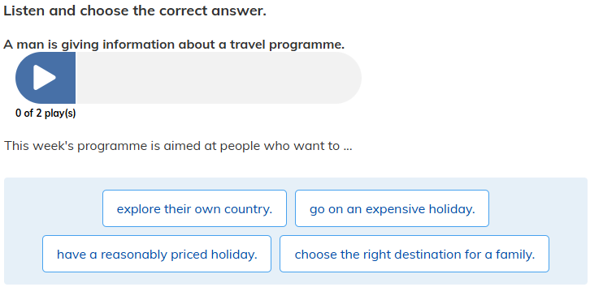

**บทสนทนา (Conversation)**

Man (announcer): If you're thinking about where you're going to go on your summer holidays this year, then maybe you'd like to listen to the travel show which starts at 4 o'clock this afternoon.  
(ถ้าคุณกำลังคิดว่าจะไปเที่ยวพักร้อนช่วงซัมเมอร์นี้ที่ไหนดี บางทีคุณอาจอยากฟังรายการท่องเที่ยวที่เริ่มบ่ายสี่โมงวันนี้)

Man: With all the concern about rising costs in the housing market or on food and fuel, people are likely to think twice about going on a luxury holiday of a lifetime.  
(ด้วยความกังวลเรื่องค่าครองชีพที่สูงขึ้น ทั้งตลาดที่อยู่อาศัย ค่าอาหาร และค่าน้ำมัน ผู้คนจึงอาจต้องคิดหนักที่จะไปเที่ยวหรูหราแพง ๆ)

Man: That's why the topic for this week's show is going to be holidays on a budget.  
(ดังนั้นหัวข้อของรายการสัปดาห์นี้คือการท่องเที่ยวแบบประหยัดงบ)

Man: In other words, how to get the most out of your money whether you're getting to know the hidden beauty spots of this country or sailing away to exotic destinations.  
(พูดอีกอย่างก็คือ วิธีใช้เงินให้คุ้มค่าที่สุด ไม่ว่าจะเป็นการท่องเที่ยวในประเทศตามสถานที่ลับสวยงาม หรือการเดินทางไปต่างประเทศ)

Man: This applies to those who are going in a family group or setting off alone.  
(สิ่งนี้ใช้ได้ทั้งกับคนที่ไปเที่ยวกับครอบครัวหรือไปคนเดียว)

Man: As usual on the show, there will be three experts from the travel industry to answer your queries. The number to call if you would like to ask a question is 09898 3456. That's 09898...  
(เช่นเคย ในรายการจะมีผู้เชี่ยวชาญด้านการท่องเที่ยวสามท่านมาตอบคำถาม และเบอร์โทรศัพท์สำหรับติดต่อคือ 09898 3456...)

**คำถาม (Question)**

This week's programme is aimed at people who want to …  
(รายการสัปดาห์นี้มุ่งเป้าไปที่คนที่ต้องการอะไร?)

**ตัวเลือก (Choices)**

1. explore their own country.
2. go on an expensive holiday.
3. have a reasonably priced holiday.
4. choose the right destination for a family.

**คำตอบและเหตุผล (Answer & Explanation)**

คำตอบที่ถูกต้อง: **3. have a reasonably priced holiday.**

**เหตุผล:**

* ผู้ประกาศบอกชัดเจนว่า *“the topic for this week's show is going to be holidays on a budget”* → คือการท่องเที่ยวที่คุ้มค่า ใช้งบไม่แพง = **reasonably priced holiday**
* ไม่ใช่ (1) เพราะเขาพูดถึงทั้งในประเทศและต่างประเทศ ไม่ใช่เฉพาะประเทศตัวเอง
* ไม่ใช่ (2) เพราะตรงข้ามกันเลย — เขาบอกว่า “people are likely to think twice about going on a luxury holiday”
* ไม่ใช่ (4) เพราะถึงแม้จะพูดถึงครอบครัว แต่หัวข้อหลักคือเรื่อง “งบประมาณ”

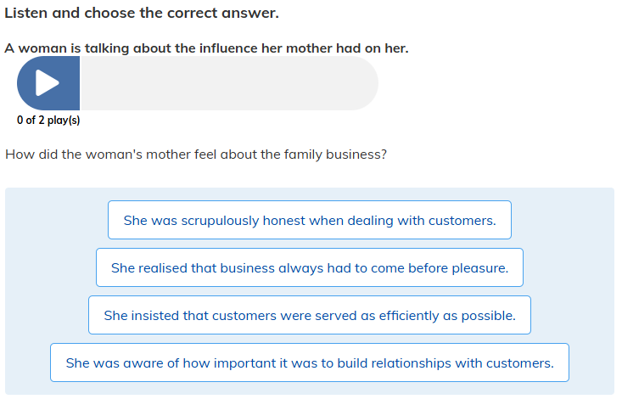

**บทสนทนา (Conversation)**

Woman: I come from a long line of strong matriarchal women who had huge responsibilities in their lives.  
(ฉันมาจากสายตระกูลของผู้หญิงที่แข็งแกร่งและมีความรับผิดชอบมากมายในชีวิต)

Woman: My mother instilled in me a strong work ethic. I learned from her that you have to work for things. You don't get things handed to you on a plate.  
(แม่สอนฉันให้มีวินัยในการทำงานที่เข้มแข็ง ฉันได้เรียนรู้จากเธอว่าคุณต้องทำงานเพื่อให้ได้สิ่งต่าง ๆ ไม่มีอะไรได้มาโดยไม่ต้องพยายาม)

Woman: Any pocket money I got had to be earned by making all the beds in the house.  
(เงินค่าขนมที่ฉันได้ก็ต้องทำงานแลกมา เช่น จัดเตียงทั้งหมดในบ้าน)

Woman: And from the age of 12, I was working in the family shop.  
(ตั้งแต่อายุ 12 ปี ฉันก็เริ่มทำงานในร้านค้าของครอบครัว)

Woman: My father was often ill, so mum ran the shop single-handed and took the economic responsibility for the whole family.  
(พ่อมักป่วยบ่อย ดังนั้นแม่จึงเป็นคนดูแลร้านเพียงลำพังและรับผิดชอบด้านการเงินของครอบครัวทั้งหมด)

Woman: It may sound strange, but it was more than a shop, more than just a way of making an honest living. It was very much a central part of the community.  
(อาจฟังดูแปลก แต่ร้านนี้เป็นมากกว่าร้านค้า เป็นมากกว่าวิธีหาเลี้ยงชีพที่สุจริต มันคือศูนย์กลางของชุมชน)

Woman: People would come into the shop and linger for ages, chatting to my mum. She is a great listener, and she is always cheerful.  
(ผู้คนมักเข้ามาที่ร้านแล้วอยู่คุยกับแม่เป็นเวลานาน ๆ แม่เป็นนักฟังที่ยอดเยี่ยมและร่าเริงเสมอ)

Woman: She realised the importance of this in business terms, but she was also genuinely interested in helping people.  
(แม่ตระหนักดีว่านี่สำคัญต่อธุรกิจ แต่เธอก็สนใจจริง ๆ ที่จะช่วยเหลือผู้คนด้วย)

Woman: This has been instrumental in the way I have chosen to live and work. I would say that my whole belief system is based on women as the caretakers of society.  
(สิ่งนี้มีอิทธิพลอย่างมากต่อวิถีชีวิตและการทำงานที่ฉันเลือก ฉันคิดว่าระบบความเชื่อของฉันทั้งหมดตั้งอยู่บนแนวคิดที่ว่าผู้หญิงคือผู้ดูแลสังคม)

**คำถาม (Question)**

How did the woman's mother feel about the family business?  
(แม่ของผู้หญิงรู้สึกอย่างไรเกี่ยวกับธุรกิจครอบครัว?)

**ตัวเลือก (Choices)**

1. She was scrupulously honest when dealing with customers.
2. She realised that business always had to come before pleasure.
3. She insisted that customers were served as efficiently as possible.
4. She was aware of how important it was to build relationships with customers.

**คำตอบและเหตุผล (Answer & Explanation)**

คำตอบที่ถูกต้อง: **4. She was aware of how important it was to build relationships with customers.**

**เหตุผล:**

* ผู้หญิงบอกว่า *“People would come into the shop and linger for ages, chatting to my mum. She is a great listener, and she is always cheerful. She realised the importance of this in business terms, but she was also genuinely interested in helping people.”* → แม่เข้าใจดีว่าความสัมพันธ์กับลูกค้ามีความสำคัญต่อธุรกิจ
* ไม่ใช่ (1) เพราะไม่มีการพูดถึงเรื่อง “ซื่อสัตย์กับลูกค้า” โดยตรง
* ไม่ใช่ (2) เพราะไม่ได้พูดถึงการเลือกธุรกิจก่อนความสุข
* ไม่ใช่ (3) เพราะไม่มีการพูดถึง “ความมีประสิทธิภาพ” ในการบริการลูกค้า แต่พูดถึง “ความสัมพันธ์และการเอาใจใส่”

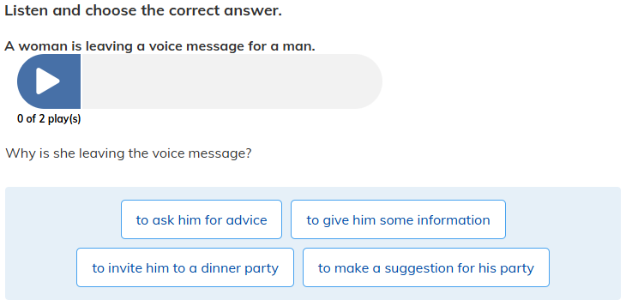

**บทสนทนา (Conversation)**

Woman: Hi Thomas, it's Marcy here.  
(สวัสดี โธมัส มาร์ซี่เองนะ)

Woman: You wanted to know the ingredients for the chocolate pudding you were going to make for the dinner party. Hopefully you haven't already gone to the shops.  
(คุณอยากรู้ส่วนผสมของช็อกโกแลตพุดดิ้งที่คุณจะทำสำหรับงานเลี้ยงอาหารเย็น หวังว่าคุณยังไม่ได้ไปร้านซื้อนะ)

Woman: Well, I've looked it up in my recipe book and you need... 200 grams of dark chocolate, 200 grams of butter, 110 grams of sugar, 4 large eggs, and 60 grams of plain flour.  
(ฉันเปิดตำราอาหารดูแล้ว คุณต้องใช้ช็อกโกแลตดาร์ก 200 กรัม เนย 200 กรัม น้ำตาล 110 กรัม ไข่ใหญ่ 4 ฟอง และแป้งสาลี 60 กรัม)

Woman: I'll send you the details of what you have to do later by email, OK?  
(ฉันจะส่งรายละเอียดวิธีทำไปทางอีเมลให้ทีหลังนะ)

Woman: Is there anything you want me to bring? I'm bringing a special bottle to celebrate your birthday. Don't worry, it's only got fruit in it.  
(คุณอยากให้ฉันเอาอะไรไปด้วยไหม? ฉันจะเอาขวดพิเศษไปฉลองวันเกิดคุณ ไม่ต้องห่วง มันมีแค่ผลไม้)

Woman: I could also bring a starter too if you like, or maybe some cheese and biscuits. Give me a call later and let me know. Bye.  
(ฉันอาจเอาอาหารเรียกน้ำย่อยไปด้วยก็ได้นะ หรือบางทีชีสกับบิสกิต โทรกลับมาบอกด้วยนะ บาย)

**คำถาม (Question)**

Why is she leaving the voice message?  
(ทำไมผู้หญิงถึงฝากข้อความเสียงไว้?)

**ตัวเลือก (Choices)**

1. to ask him for advice
2. to give him some information
3. to invite him to a dinner party
4. to make a suggestion for his party

**คำตอบและเหตุผล (Answer & Explanation)**

คำตอบที่ถูกต้อง: **2. to give him some information.**

**เหตุผล:**

* ผู้หญิงบอกว่า *“You wanted to know the ingredients for the chocolate pudding... I've looked it up in my recipe book and you need...”* → เธอกำลัง **บอกข้อมูลส่วนผสม** ให้กับผู้ชาย
* ไม่ใช่ (1) เพราะเธอไม่ได้ถามคำแนะนำ
* ไม่ใช่ (3) เพราะผู้ชายเป็นเจ้าของงานเลี้ยงอยู่แล้ว
* ไม่ใช่ (4) แม้เธอจะเสนอว่าจะนำอาหารไป แต่เป้าหมายหลักของข้อความคือ **ให้ข้อมูลเรื่องสูตรพุดดิ้ง**

รูปภาพประกอบด้วย ข้อความ, ภาพหน้าจอ, ตัวอักษร

เนื้อหาที่สร้างโดย AI อาจไม่ถูกต้อง

**บทสนทนา (Conversation)**

Woman: Are you happy in your job or would you like a change?  
(คุณมีความสุขกับงานของคุณหรือเปล่า หรืออยากเปลี่ยนงาน?)

Woman: Perhaps you need new skills.  
(บางทีคุณอาจต้องการทักษะใหม่ ๆ)

Woman: At Preston College you can study many different subjects to help you find a new job.  
(ที่วิทยาลัยเพรสตัน คุณสามารถเรียนวิชาต่าง ๆ มากมายเพื่อช่วยคุณหางานใหม่ได้)

Woman: On Monday and Wednesday evenings we have courses in business skills.  
(เย็นวันจันทร์และพุธ เรามีคอร์สทักษะทางธุรกิจ)

Woman: Or why not learn another language? On Saturday morning you can study French and on Saturday evening you can learn Spanish or German.  
(หรือทำไมไม่ลองเรียนภาษาอื่น ๆ ดูล่ะ? เช้าวันเสาร์คุณสามารถเรียนภาษาฝรั่งเศส และเย็นวันเสาร์เรียนภาษาสเปนหรือเยอรมันได้)

Woman: Do you need better computer skills? There's a course on Saturday afternoons and if you just need keyboard typing skills, come to our beginners class on Monday mornings.  
(คุณต้องการทักษะคอมพิวเตอร์ที่ดีกว่านี้ไหม? มีคอร์สสอนบ่ายวันเสาร์ และถ้าคุณแค่ต้องการทักษะการพิมพ์คีย์บอร์ด ก็มีคลาสสำหรับผู้เริ่มต้นในเช้าวันจันทร์)

Woman: So, think about the future and come along to Preston College.  
(ดังนั้น จงคิดถึงอนาคตและมาเรียนที่วิทยาลัยเพรสตันนะคะ)

**คำถาม (Question)**

Who is the advertisement for?  
(โฆษณานี้มุ่งเป้าไปที่ใคร?)

**ตัวเลือก (Choices)**

1. students at college
2. people who have a job
3. teachers who need work
4. parents of school children

**คำตอบและเหตุผล (Answer & Explanation)**

คำตอบที่ถูกต้อง: **2. people who have a job**

**เหตุผล:**

* ผู้หญิงพูดชัดเจนตั้งแต่ต้นว่า *“Are you happy in your job or would you like a change? Perhaps you need new skills.”* → แสดงว่าโฆษณามุ่งเป้าไปที่ **คนที่มีงานทำแล้ว แต่อยากเปลี่ยนงานหรือต้องการทักษะใหม่**
* ไม่ใช่ (1) เพราะไม่ได้พูดถึงนักเรียนที่เรียนอยู่แล้ว
* ไม่ใช่ (3) เพราะไม่ได้เจาะจงถึงครู
* ไม่ใช่ (4) เพราะไม่ได้เกี่ยวข้องกับผู้ปกครองเด็กนักเรียน